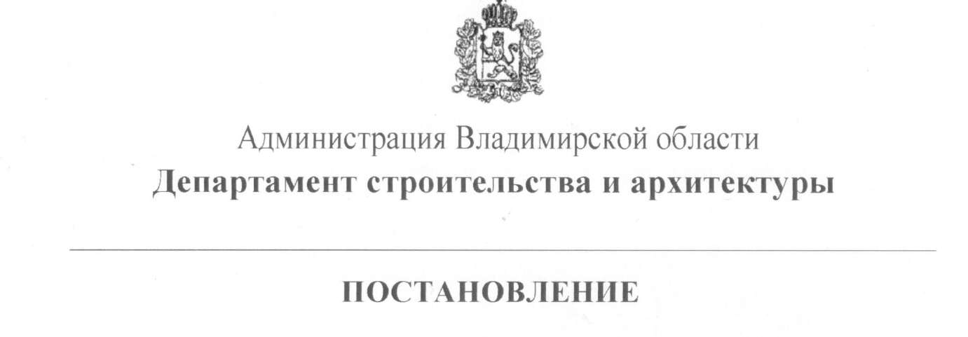

от « 07 » марта 2018 г. № 11

*Об итогах публичных слушаний по предоставлению разрешения*

*на условно разрешенный вид использования земельного участка*

*с кадастровым номером 33:22:024065:22 местоположение:*

*Владимирская область, МО город Владимир (городской округ),*

*г.Владимир, ул.Батурина, д.4*

В соответствии со статьей 39 Градостроительного кодекса Российской Федерации, Законом Владимирской области от 04.07.2017 № 61-ОЗ «О перераспределении полномочий в области градостроительной деятельности между органами местного самоуправления муниципального образования город Владимир Владимирской области и исполнительными органами государственной власти Владимирской области, решением Совета народных депутатов города Владимира от 22.02.2017 № 7 «О порядке организации и проведения публичных слушаний по вопросам в сфере градостроительной деятельности на территории муниципального образования город Владимир» и на основании протокола комиссии по подготовке проекта Правил землепользования и застройки муниципального образования город Владимир от 24.01.2018 № 31 п о с т а н о в л я ю:

1. Предоставить разрешение на условно разрешенный вид использования земельного участка (зона Ж-2) с кадастровым номером 33:22:024065:22, местоположение: Владимирская область, МО город Владимир (городской округ),

г.Владимир, ул.Батурина, д.4 - одноквартирный жилой дом.

2. Контроль за исполнением настоящего постановления оставляю за собой.

3. Настоящее постановление вступает в силу с даты официального опубликования.

Директор департамента Д.М. Золин